乐山：加强市场价格监管，为春节保“价”护航

新春佳节即将来临，乐山市市场监管局结合“铁拳”“春雷”行动，督促指导各县（市、区）市场监管部门运用阶梯式监管工具，借助普法宣传、行政指导、公开承诺、约谈、警告、检查执法等监管手段，加大涉旅价格、重要民生商品监管力度，全力维护公平有序的市场秩序。
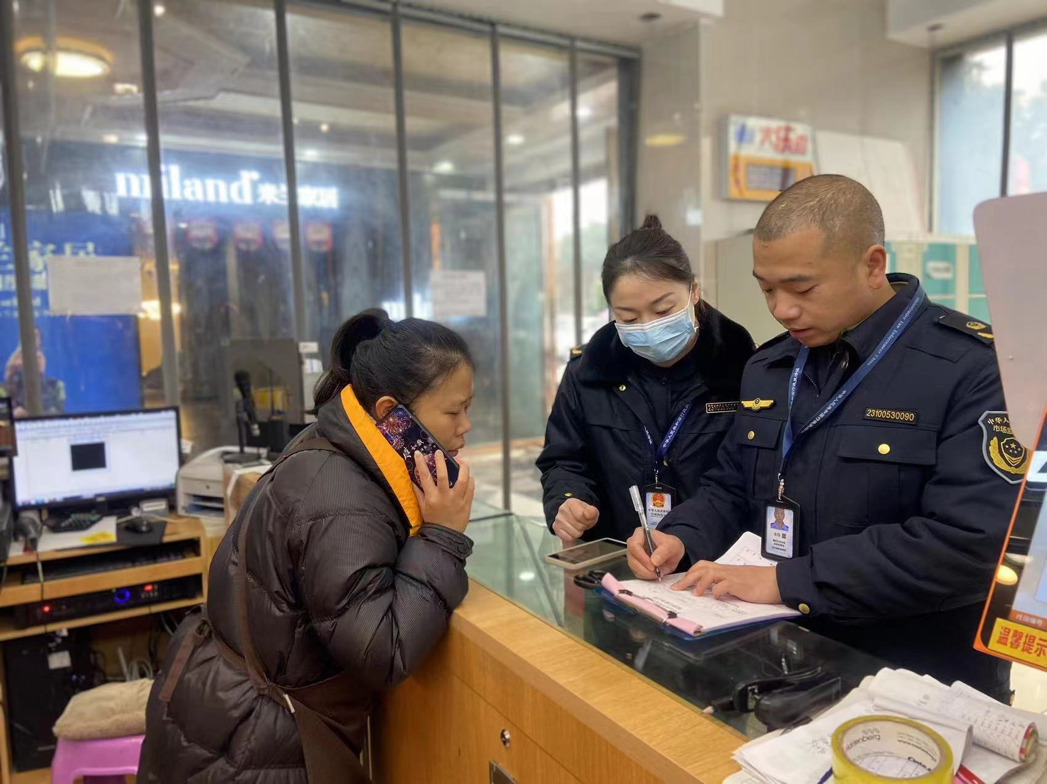
据了解，全市各地市场监管部门紧扣“吃、住、行、游、购、娱”六大要素，聚焦旅游景区、旅游商品销售、酒店民宿、停车、餐饮等重点领域，加大价格监督检查力度，严厉打击市场经营主体违反明码标价规定、价格欺诈、不执行政府定价等价格违法行为。截至目前，已检查5140家次，召开价格法律法规培训会、价格行为提醒告诫会54次，行政约谈经营者238次，引导经营者签订价格承诺书1200余份，责令整改135家次。
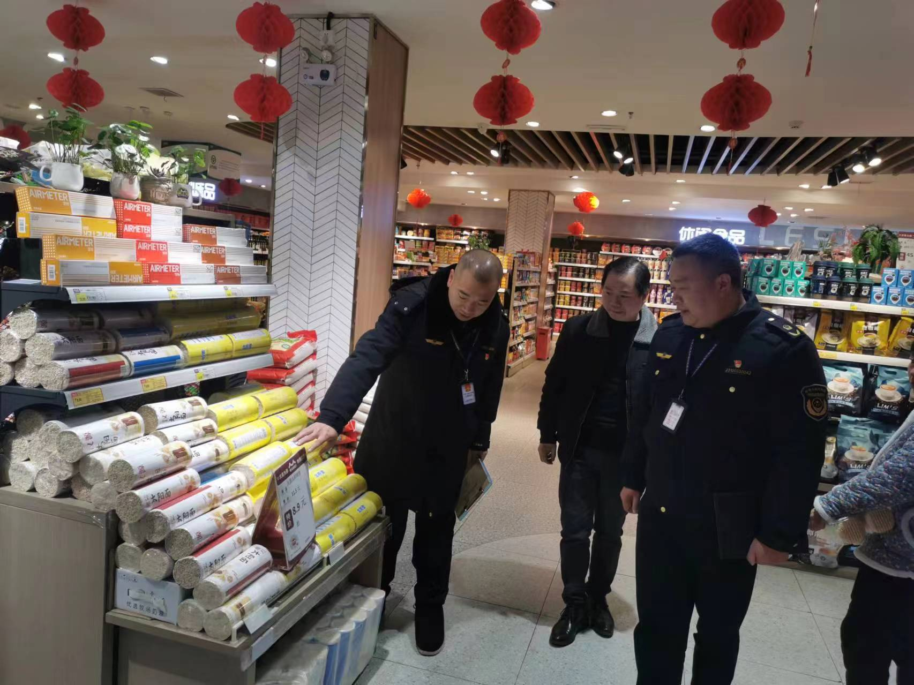
与此同时，紧盯春节期间消费集中的“米袋子”“菜篮子”“果盘子”“火炉子”“药箱子”等民生消费重点领域，开展稳价保质专项行动，加强米面油菜肉蛋奶、地方特色食品、年夜饭预订、冬春季呼吸道疾病防治相关药品等价格监管，面向社会发放倡议书、提醒告诫书，要求各经营者明码标价、依法诚信经营，严厉打击囤积居奇、哄抬价格等价格违法行为。截至目前，已检查商场超市、农贸市场1360家次，约谈全市2300余家批发、零售经营主体，发放价格提醒告诫书1200份、签订承诺书590份。全市重要民生商品供应充足、价格秩序稳定。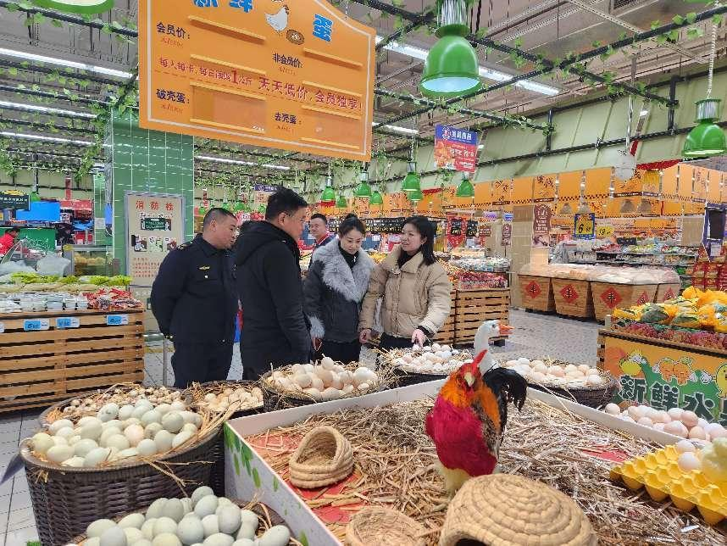
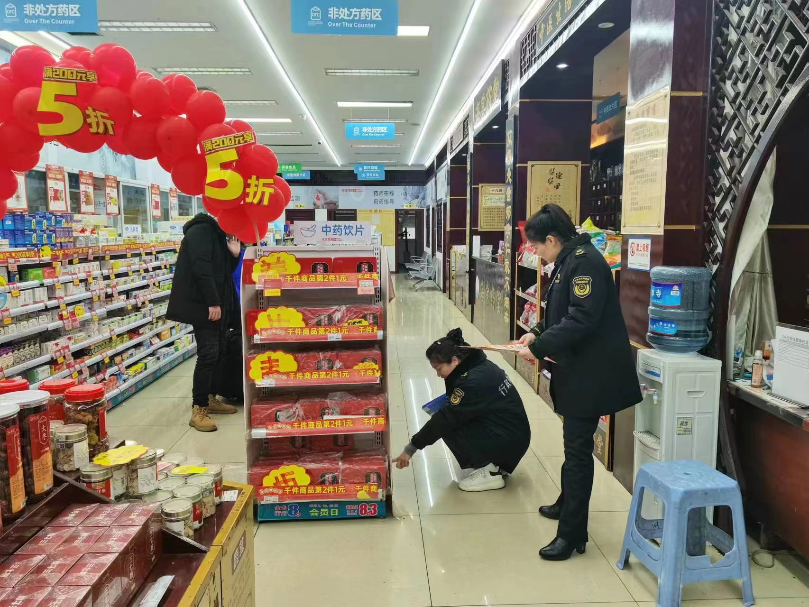
春节期间，乐山市各级市场监管部门将密切关注市场价格动态，实行重点领域“线上+线下”联合监管方式，持续开展市场价格巡查检查，全力维护春节期间价格秩序。广大消费者若发现价格违法行为线索，请及时拨打12345、12315投诉举报。（付海敏）

